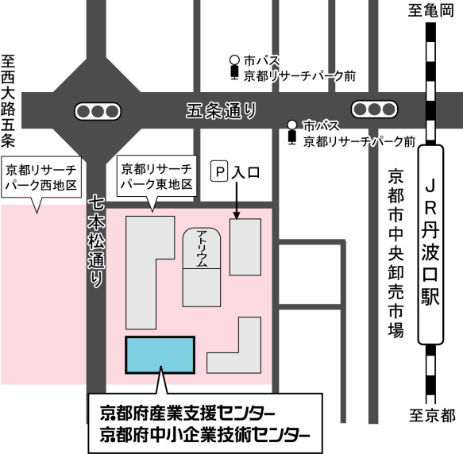
（京都市会場の交通のご案内 ）
- ＪＲ:丹波口駅から西に徒歩5分（七本松通を南へ200m東側）
- 市バス:
- 阪急大宮駅から32系統「京都外大前」行き
- 阪急西院駅から75系統「京都駅」行き
- 京阪五条駅から80系統「京都外大前」行き
上記の市バスで「京都リサーチパーク前」下車
七本松通を南へ200m東側
当センターには駐車場がありませんので、公共交通機関を
ご利用下さい。

研究成果発表会・施設見学ツアー参加申込書

FAX 075-315-9497
事業所名
所在地 | （〒 ）
参加を希望される催しに“☑”をつけてください。
お名前 |  | 連絡先  （電話またはE-mail） | 研究発表会  ※希望日・希望会場に“☑” | 施設見学ツアー  ※希望日・希望コースに“☑”
 |  |  | □８月１日（火） □２日（水） | □「一般見学コース」８月１日（火） ①13:15～  □ ②14:30～  □「開発･改良コース」８月２日（水） 13:30～  □「原因究明コース」８月２日（水） 14:30～  □「性能評価コース」８月２日（水） 15:30～
□ 京都市
□ 綾部市（ライブ中継）
□ 京丹後市（ライブ中継）
□ 精華町（ライブ中継）
 |  |  | □８月１日（火） □２日（水） | □「一般見学コース」８月１日（火） ①13:15～  □ ②14:30～  □「開発･改良コース」８月２日（水） 13:30～  □「原因究明コース」８月２日（水） 14:30～  □「性能評価コース」８月２日（水） 15:30～
□ 京都市
□ 綾部市（ライブ中継）
□ 京丹後市（ライブ中継）
□ 精華町（ライブ中継）
 |  |  | □８月１日（火） □２日（水） | □「一般見学コース①」８月１日（火） 13:15～  □ ②14:30～  □「開発･改良コース」８月２日（水） 13:30～  □「原因究明コース」８月２日（水） 14:30～  □「性能評価コース」８月２日（水） 15:30～
□ 京都市
□ 綾部市（ライブ中継）
□ 京丹後市（ライブ中継）
□ 精華町（ライブ中継）
※施設見学ツアーは、京都市会場のみで実施します。
※研究発表会は、定員を超えご参加いただけない場合のみ連絡します。
※申込書に御記入いただいた個人情報は、本発表会参加者名簿として活用させていただきます。なお、当センターが
主催する各種セミナー等に関する情報を電子メール・メールマガジンや郵便によりお知らせすることがあります。

お申込み先： 京都府中小企業技術センター 企画連携課
FAX 075-315-9497 Ｅ-mail : kikaku@kptc.jp

